嘉義市私立興華高級中學圖書館第233【好書週報】
發行日期：107年10月31日
書名、封面 | 內容簡介
另一個世界 作者: 林西莉Cecilia Lindqvist
林西莉，一個來自瑞典的金髮女子，她眼中這樣美好的中國，其實正處於文革前夕、中國大饑荒的時期！她有幸或不幸看見了什麼？是消逝的過去，還是能夠找到中國演變成今日樣貌的蛛絲馬跡？金髮女子的中國初體驗，1961年林西莉到北京大學念書，當時有許多和她一樣的留學生來到中國，這是中國為了爭取外交，提供高額獎學金的結果，但這些學生往往在反悔之後無法離去，在高度監視與政治正確的環境下，他們在學校裡學的中文，足以讓他們懂得閱讀一篇充滿政治正確的文章，卻不知該如何用中文買一顆雞蛋。
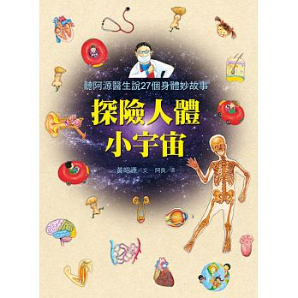 | 探險人體小宇宙 作者: 黃昭源  聽故事、看圖解，輕鬆享受一趟人體探險之旅，解開人體防護罩──皮膚的奧祕！血液為什麼是紅色的？嘻嘻──心臟也會偷偷休息！ 肝臟如何用十八般武藝，守護人生的色彩？原來腎臟有個珍惜資源的完美計畫！來，跟著阿源醫生探險人體小宇宙，發現身體的奇妙！
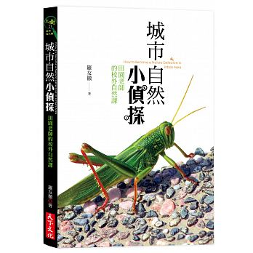 | 城市自然小偵探 作者: 羅友徹  每個人都可以成為自然小偵探，自然探險無須遠求，整個城市就是我們的自然教室。一個又一個的為什麼，永無止盡的好奇心，自己試著發掘自然現象背後可能的答案，可貴的學習就此完成。讓我們跟著田園老師所提供的都市自然入門線索，一一破解大自然的秘密。為什麼我們要認識大自然？相信這是很多都會人的第一個疑問。認識自然其實是在了解「人」的定位，學習如何扮演好「人」的角色，最終可以回饋環境，並發自內心的尊重大自然。
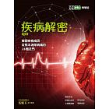 | 疾病解密 作者: 中央研究院院士 伍焜玉  人的一生似乎難以擺脫種種疾病，偏頭痛、心臟病、阿茲海默症、癌症等，總有一些會找上我們，造成傷痛與死亡。21世紀的醫學發展，讓我們對許多以往束手無策的疾病有了深入的了解。這些站在醫學研究最前沿的科學家，對於自身研究領域的第一手介紹，就收錄在這本《疾病解密》中。人類疾病的種類很多，症狀千變萬化，其根本的病因及症狀的來源一般並不完全清楚。不過人類對疾病的了解隨著時代在演進，最近半個世紀，由於細胞及分子生物學、分子遺傳及基因組學的迅速進步，對疾病的了解也跨了一大步。最重要的是對疾病的起因及症狀的分子機制有了突破性的了解。
書名、封面 | 內容簡介
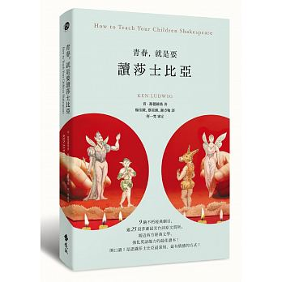 | 青春，就是要讀莎士比亞 作者: 肯．路德維克（Ken Ludwig）  9齣不朽經典劇目，逾25段莎劇最美台詞原文賞析。親近西方經典文學、強化英語能力的最佳讀本！開口讀！是認識莎士比亞最深刻、最有情感的方式！青春的心靈就像海綿，有什麼更好的時機， 能以莎士比亞的詩句散文來餵養？《羅密歐與茱麗葉》中，兩個相愛的人困於家族世仇，茱麗葉於是祈求羅密歐換個姓氏，說出：「我們所謂的玫瑰，換個名字，還是一樣的香。」
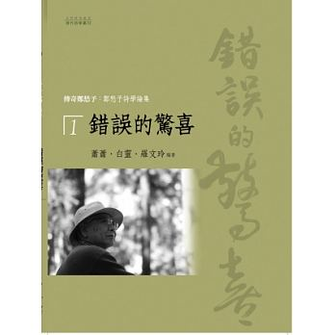 | 錯誤的驚喜 作者: 蕭蕭、白靈 、羅文玲  《傳奇鄭愁予：鄭愁予詩學論集》，蒐集近五十年（1967-2013）論述鄭愁予詩作之重要論文七十餘篇，分為四部。第一部《〈錯誤〉的驚喜》是鄭先生名聞遐邇、震動華人世界之名詩〈錯誤〉的品鑑與賞讀，橫看側視，峰嶺盡露，尚有隱藏於雲霧霜雪之外者，猶待多竅之心靈隨時神馳。
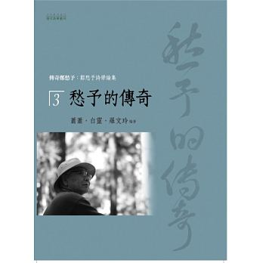 | 愁予的傳奇 作者: 蕭蕭白靈 羅文玲  第三部《愁予的傳奇》與第四部《衣缽的傳遞》收入系統性學術論述，運用古典詩學與西洋主義流派，兼具感性與理性，在情意與情義之間出入，在游世與濟世之間優遊，在意識與意韻之間吐納，既有今日鄭氏傳奇之細部描繪，復有明日衣缽傳遞之重大期許。
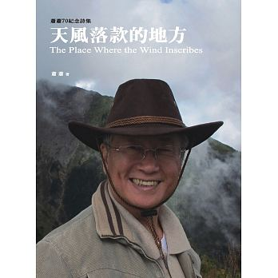 | 天風落款的地方 作者: 蕭蕭老師，目前是明道大學講座教授兼人文學院院長，《台灣詩學》季刊社社長。  《天風落款的地方》詩作七十首，略分為以下四輯：輯一〔詩原鄉〕是數年來參加湖北秭歸屈原故里詩文化活動，彰化屈家村與屈原故里文化交流的詩與生命的省思。輯二〔琴音遠〕則是透過古琴欣賞與新詩寫作，維繫完善的琴道文化系統，提昇生活品味，旁敲生命胸口的作品。輯三〔常生活〕是凡常生活的日常觀察，這是寫詩者最大的生命獵場。輯四〔雅意思〕則是生命獵場奔馳後、靜定時發現的雅意思，一顰一笑最初的動念處，最值得與之徘徊。

